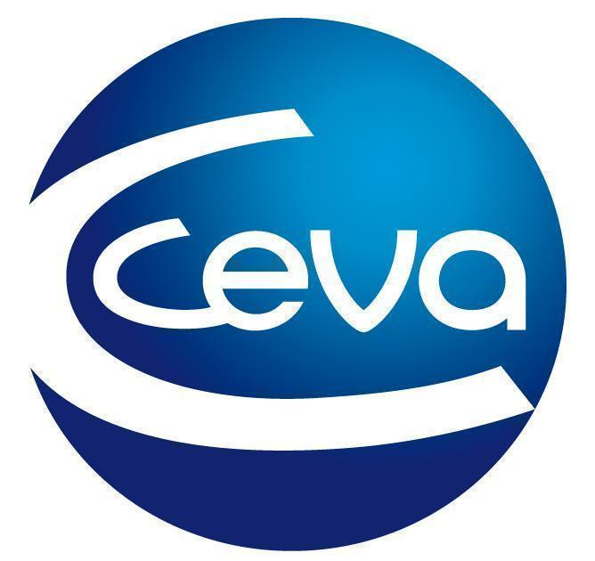 |  |  | Comunicado de prensa

Ceva Salud Animal activa el curso GRAM Antibiotraining y el Servicio de Asesoría para que el uso racional de antibióticos sea una realidad en la clínica
- Gracias al proyecto GRAM, y a estas dos nuevas iniciativas, la compañía ofrece diferentes herramientas para profundizar y asentar las bases para ayudar a frenar las resistencias antimicrobianas.
Barcelona, 2 de abril de 2024.- Ceva Salud Animal, dentro de su proyecto GRAM, lanza este 2024 su Servicio de Asesoría y GRAM Antibiotraining, un curso sobre cómo implementar el uso racional de antibióticos en la clínica diaria. Gracias al proyecto GRAM, y a estas dos nuevas iniciativas, la compañía ofrece diferentes herramientas para profundizar y asentar las bases para ayudar a frenar las resistencias antimicrobianas. Ahora, más que nunca, el uso racional de antibióticos debe ser, por fin, una realidad.
Desde 2016, Ceva Salud Animal ha proporcionado a los veterinarios diferentes herramientas para ayudar a implementar el uso racional de los antimicrobianos como la guía GRAM, el primer consenso europeo que se realizó sobre antibioterapia en animales de compañía gracias a la colaboración de 10 expertos europeos independientes, el libro de citología, GRAM in your pocket, el manual de interpretación de antibiogramas, el evento AST, entre otros.
La compañía se enfrenta ahora al reto de preparar a los veterinarios para que el uso racional sea una realidad en la clínica de la mano del especialista Salvador Cervantes, acreditado en Medicina Felina por AVEPA y especialista destacado sobre el uso racional de antibióticos a nivel internacional y panelista GRAM.
GRAM Antibiotraining es un curso sobre uso racional de antibióticos en animales de compañía que consiste en cuatro módulos que se realizarán a lo largo del 2024 y que incluye dos sesiones online en directo. Los módulos se irán abriendo de manera progresiva a finales de marzo, mayo, septiembre y noviembre y se mantendrán disponible para que el curso se pueda realizar adaptándose al tiempo y las necesidades de cada uno. Además, cuenta con materiales descargables en cada módulo y un pequeño test de evaluación. Una vez superados los cuatro módulos se podrá acceder a un diploma.
Los módulos serán sesiones pregrabadas que abordarán el uso empírico de antibióticos; cómo obtener el mejor resultado en microbiología clínica; cómo interpretar un antibiograma y seleccionar el antibiótico adecuado; y antibioterapia a la hora de manejar casos complejos. Aparte de los módulos habrá dos sesiones online en directo con el ponente para poder resolver dudas y preguntas los meses de junio y diciembre. Puedes acceder a este servicio a través del QR adjunto.
Por otra parte, y para dar respuesta a cuestiones sobre la mejor elección de antibióticos o cómo manejar algunos casos complejos, Ceva Salud Animal ha desarrollado para sus clientes un servicio de consulta y asesoría sobre cómo escoger el antibiótico adecuado y cómo interpretar antibiogramas. El servicio está disponible en la pestaña Asesoría de su web www.ceva-gram.com/es. Mediante un simple formulario se pueden enviar las dudas, comentar los casos clínicos e incluso adjuntar informes. Salvador Cervantes valorará toda la información y enviará una respuesta lo antes posible (máximo 48 horas) para ayudar a solventar el caso.
Si estás interesado en estas nuevas iniciativas, contacta a tu delegado de Ceva Salud Animal.
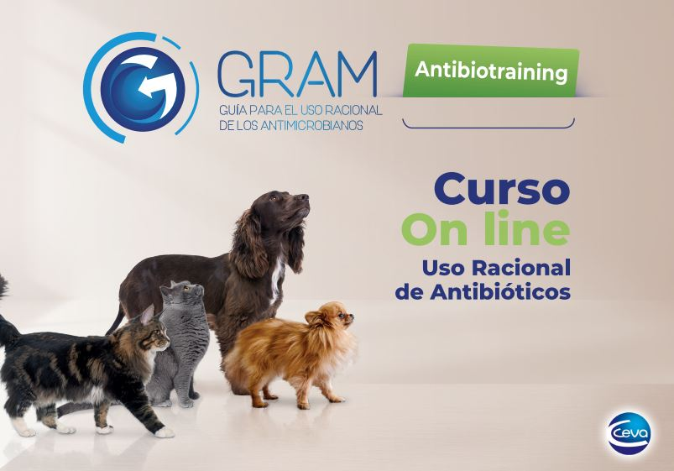

Acerca de Ceva Salud Animal
Ceva Salud Animal (Ceva) es la 5ª empresa mundial de salud animal, dirigida por veterinarios experimentados, cuya misión es proporcionar soluciones sanitarias innovadoras para todos los animales con el fin de garantizar el máximo nivel de cuidado
y bienestar.
Nuestra cartera incluye medicina preventiva, como vacunas, productos farmacéuticos y de bienestar animal para animales de granja y de compañía, así como equipos y servicios para proporcionar la mejor experiencia a nuestros clientes.
Con 6.500 empleados repartidos en 47 países, Ceva se esfuerza a diario por hacer realidad su visión como empresa OneHealth: "Juntos, más allá de la salud animal".
Facturación en 2022: 1.530 millones de euros.

Sitio web:
https://www.ceva.com

Contacto de prensa:
paola.carreras@ceva.com

